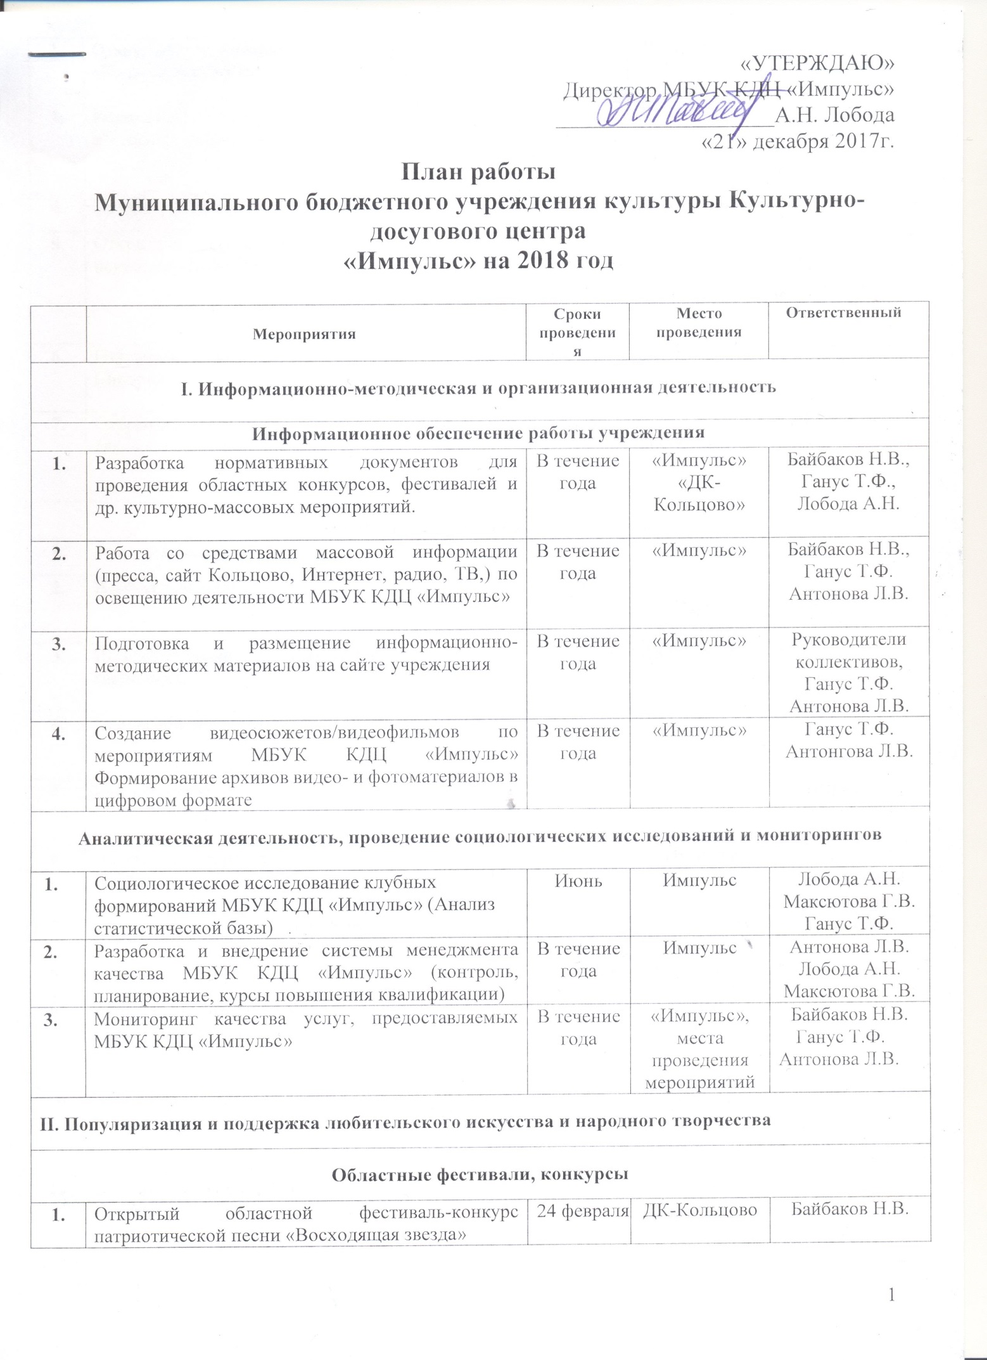
2. | Открытый областной конкурс чтецов «Кольцовская муза» | 25 марта | ДК-Кольцово | Байбаков Н.В.  Лобода А.Н.  Вырва Н.П.
3. | Открытый областной фестиваль-конкурс народного творчества «Самовар» | 22 апреля | ДК -Кольцово | Байбаков Н.В.  Лобода А.Н.  Вырва Н.П.
4. | На «Зелёной неделе» | 27 мая | Парк-Кольцово | Полегенько А.А.
5. | Открытый областной конкурс эстрадного искусства «Буффонада» | 21 октября | ДК-Кольцово | Байбаков Н.В.  Лобода А.Н.  Вырва Н.П.
6. | Открытый областной фестиваль-конкурс «День Сибири» | 11 ноября | ДК-Кольцово | Байбаков Н.В.  Лобода А.Н.  Вырва Н.П.
7. | Открытый областной конкурс вокального творчества «Нота» | 2-3 декабря | ДК-Кольцово | Байбаков Н.В.  Лобода А.Н.  Вырва Н.П.
Мероприятия муниципального уровня
1. | Рождественская ёлка, колядки | 08 января | Парк-Кольцово | Полегенько А.А.
2. | Весёлая Масленица | 17 февраля | Парк-Кольцово | Полегенько А.А.
3. | Игра КВН среди трудовых коллективов «Мы все такие разные» | 01 апреля | ДК-Кольцово | Лобода А.Н., Ганус Т.Ф., Байбаков Н.В.
4. | Церемония вручения премии «Связующая нить» | 20 мая | ДК-Кольцово | Лобода А.Н.
5. | День Кольцово | сентябрь | Кольцово | Вырва Н.П.  Лобода А.Н.  Байбаков Н.В.
6. | Открытие творческого сезона: «Посвящение в ЮнАрты» | 23 сентября | Импульс | Лобода А.Н., руководители коллективов
7. | Семейный конкурс «Мой ребёнок» | 18 ноября | ДК-Кольцово | Лобода А.Н.
8. | Семейный конкурс «Мама и я» | 23 ноября | ДК-Кольцово | Лобода А.Н
9. | Конкурс на изготовление новогодней игрушки «Наша ёлка лучше всех» | Ноябрь-декабрь  19 декабря | Импульс | Ганус Т.Ф.  Максютова Г.В.  Байбаков Н.В.
10 | Новогодние утренники, вечера | 23-29 декабря | Импульс | Лобода А.Н.  Трушкин И.Г.  Вырва Н.П.
11 | Открытие Резиденции Деда Мороза | 22 декабря | Импульс | Байбаков Н.В.  Лобода Д.С.  Ганус Т.Ф.
12 | Работа резиденции | 22-30 декабря | Импульс | Байбаков Н.В.  Лобода Д.С.  Ганус Т.Ф.
III. Работа с социально незащищенными группами населения
(старшее поколение, ветераны, люди с ограниченными возможностями)
1 | Театрализованная композиция ко Дню Победы | 07 мая | ДК-Кольцово | Андросенко А.В.
2 | Концерты для онкобольных | В течение года | хоспис с.Барышево | Полегенько А.А.  Лобода А.Н.
3 | Благотворительный концерт ко Дню пожилого человека | 07 октября | ДК-Кольцово | Лобода А.Н.  Антонова Л.В.
IV. Фотоконкурсы
1 | Фотоконкурс «Мир глазами студента» | январь | Импульс | Ганус Т.Ф.  Антонова Л.В.
2. | Фотоконкурс «Мамы всякие нужны, мамы всякие важны» | февраль- март | Импульс | Ганус Т.Ф.  Антонова Л.В.
2. | Фотоконкурс ко Дню России | май-июнь | Импульс | Ганус Т.Ф  Антонова Л.В.
3. | Фотоконкурс ко Дню Кольцово | август-сентябрь | Импульс | Ганус Т.Ф  Антонова Л.В.
4. | Конкурс постеров ко Дню народного единства | октябрь | Импульс | Ганус Т.Ф  Антонова Л.В.
5. | Фотоконкурс «Мой ребёнок» | октябрь-ноябрь | Импульс | Ганус Т.Ф.  Антонова Л.В.

V Выставочная деятельность

 | Выставка «Мастера декоративно - прикладного творчества» в рамках V открытого областного фестиваля-конкурса «Самовар» | 21 апреля | ДК-Кольцово | Байбаков Н.В.  Лобода А.Н.  Вырва Н.П.
 | Фотовыставка «Мамы всякие нужны, мамы всякие важны» | июня | Импульс | Ганус Т.Ф.  Антонова Л.В.
 | Фотовыставка ко Дню Кольцово | сентябрь | Импульс | Ганус Т.Ф.  Антонова Л.В.
 | Фотовыставка «Мой ребёнок» | ноябрь | Импульс | Ганус Т.Ф.  Антонова Л.В.
 | Выставка «Мастера декоративно - прикладного творчества» в рамках IV открытого областного фестиваля-конкурса «День Сибири» | 11 ноября | ДК-Кольцово | Байбаков Н.В.  Лобода А.Н.  Вырва Н.П.
 | Выставка по итогам конкурса «Наша ёлка лучше всех» | декабрь | Импульс | Ганус Т.Ф  Антонова Л.В.
VI. Концертная деятельность

 | Концерт «Для милых мам» | 6 марта | ДК-Кольцово | Лобода А.Н.  Ганус Т.Ф.  Трушкин И.Г.
 | Концерт в день выборов | 18 марта | ДК-Кольцово | Лобода А.Н.
 | Отчётный концерт коллективов | 29 апреля | ДК «Звезда» | Байбаков Н.В.  Лобода А.Н.
 | Отчётный концерт коллективов | 13 мая | ДК-Кольцово | Руководители коллективов  Лобода А.Н.  Трушкин И.Г.  Ганус Т.Ф.
 | Концерт ко Дню защиты детей | 1 июня | ДК-Кольцово | Лобода А.Н. Ганус Т.Ф.  Трушкин И.Г.
 | Концерт творческих коллективов наукограда Кольцово ко Дню Кольцово | сентябрь | Кольцово | Лобода А.Н  Ганус Т.Ф.  Трушкин И.Г.
 | Концерт ко Дню матери | 23 ноября | ДК-Кольцово | Лобода А.Н. Ганус Т.Ф.  Трушкин И.Г.
 | Участие в Гала- концертах на областных, межрегиональных, международных конкурсах | В течение года | Новосибирск | Руководители коллективов
 | Выездные концерты | В течение года | Новосибирск | Руководители коллективов,  Лобода А.Н.
VII. Издательская деятельность. Деятельность в области современных информационных ресурсов.
 | Издание буклетов | В течение года | Новосибирск | Ганус Т.Ф.  Антонова Л.В.
 | Издание информационных материалов и программ к мероприятиям МБУК КДЦ «Импульс» | В течение года | Импульс | Ганус Т.Ф.  Антонова Л.В.
 | Создание клипов, роликов, видео презентаций, слайд-шоу к мероприятиям | В течение года | Импульс | Ганус Т.Ф.  Антонова Л.В.
 | Развитие информационной инфраструктуры МБУК КДЦ «Импульс» (сайт, страницы в социальных сетях, публикации в СМИ, выступления на радио, ТV, пресс-релизы) | В течение года | Кольцово,  Новосибирск | Антонова Л.В.  Ганус Т.Ф.
 | Издание публичного отчёта 2017-2018гг. | Сентябрь | Новосибирск | Лобода А.Н.

